**Frustum Culling**

1. **Backface Culling**- 관찰자(카메라)가 볼 수 없는 면을 그리지 않는 것.  
   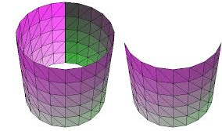  
   - 보이지 않는 면을 판단하기 위해 사용되는 알고리즘 -> 와인딩 순서(Winding Order)  
   - 다각형의 정점들을 나열하는 순서를 와인딩 순서라고 한다.  
   - 그려지는 순서에 따라 외적을 하면 새롭게 나온 외적벡터의 방향  
   - 시계방향으로 그려지는 면은 도형의 바깥쪽  
   - 반시계방향으로 그려지는 면은 도형의 안쪽을 향한다.
2. **View Frustum Culling**- 우리가 카메라로 보고있는 영역 즉 절두체 밖의 오브젝트는 그리지 않고 절두체 내부에 있는 오브젝트만 그리는 것.  
   - 이 절두체는 근,원평면, 상하좌우평면 총 6개의 평면으로 이루어져 있다.  
   - 평면은 점 1개와 법선벡터 1개 혹은 점 3개 등의 방법으로 표현이 가능  
   - 점 1개와 법선벡터를 이용한 평면으로 Frustum Culling을 설명  
   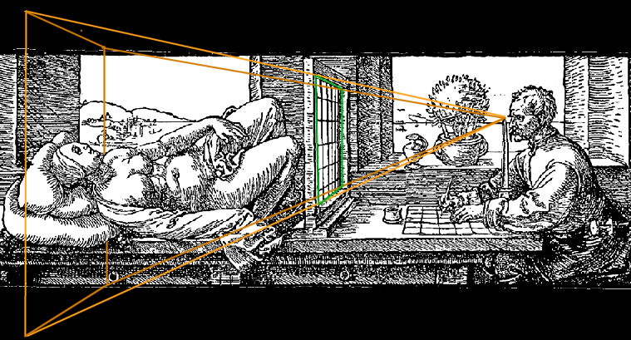
3. **근평면과 원평면**- 근평면의 점 : Forward 벡터(0,0,1)에 NearZ(카메라와 근평면 사이의 거리)의 값의 곱  
   - 원평면의 점 : Forward 벡터에 FarZ(카메라와 원평면 사이의 거리)의 값의 곱  
   - 근평면의 법선벡터는 (0,0,1)이고, 원평면의 법선벡터는 (0,0,-1)이다.  
   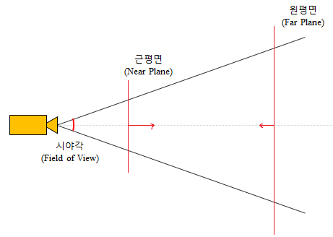
4. **상하좌우평면**  
   - 상하좌우의 평면들의 점은 카메라의 원점이므로, 법선벡터만 구하면 된다.  
   - 카메라의 시야각을 사용해서 법선벡터를 구할 수 있다.  
   - FOV에 0.5를 곱해서 반으로 만든 값을 HalfFOV  
   - HalfFOV를 라디안 값으로 바꿔준뒤 탄젠트 값을 TanHalfFOV  
   - 그리고 1을 TanHalfFOV로 나눠 나온 값을 invTanHalfFOV  
   - 상평면의 법선벡터 : ( 0, -invTanHalfFOV, 1)  
   - 하평면의 법선벡터 : ( 0, invTanHalfFOV, 1)  
   - 좌평면의 법선벡터 : (-invTanHalfFOV, 0, 1)  
   - 우평면의 법선벡터 : ( invTanHalfFOV, 0, 1)  
   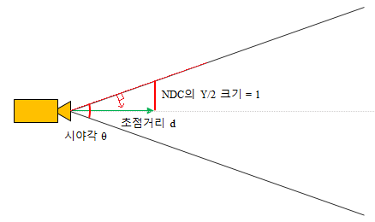
5. **6개의 평면을 다 구한 후**- 그려야할 오브젝트들에 뷰 좌표계를 곱해 뷰 좌표계로 옮겨준 뒤  
   - 상하좌우 원 근평면과 비교하여 오브젝트의 위치가  
   - 밖에 있다면 그리지 않고 넘어간다.